**第四单元：认识万以内的数**

**第6课 整百、整千加减法**



班级： 姓名: 等级:

**【基础训练】**

**一、填空题**

1．写出横线上的数。

（1）俄罗斯的贝加尔湖是世界上最深的湖，最深处达一千六百三十七米，写作( )。

（2）世界上已知的鸟类种数为九千六百种，写作( )。

2．在括号里填上合适的数。[来源:学+科+网]

( )－5000＝500 4200－( )＝4000  ( )＋200＝230

( )＋500＝7500 ( )＋2000＝2600  4600－( )＝2600



2800－( )＝800 6400－( )＝6000  ( )－150＝5000

3．括号里最大能填几？

( )     ( )0     ( )



4．王爷爷今年在菜园里种了1010棵南瓜．

|  |  |  |  |
| --- | --- | --- | --- |
| 980棵 | 5000棵 | 1580棵 | 1210棵 |
|  |  |  |  |

(1)种的白菜比南瓜多得多．白菜可能种了多少棵？在合适的答案下面画“√”．



(2)种的辣椒比南瓜少一些．辣椒可能种了多少棵？在合适的答案下面画“√”．

|  |  |  |  |
| --- | --- | --- | --- |
| 980棵 | 2025棵 | 425棵 | 3899棵 |
|  |  |  |  |

5．在3□68＞3490中，□里最小可以填( )；在8□9＜854中，口里最大可以填( )。

**二、选择题**

6．比最小的四位数少100的数是（   ）

A．800 B．900 C．100



7．这个果园有7006棵果树，大约有（       ）棵。

A．7000 B．700 C．8000

8．3436中的4表示（       ）。



1. B．

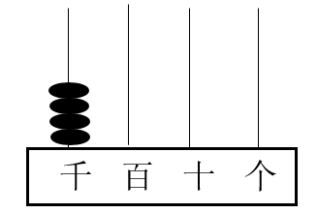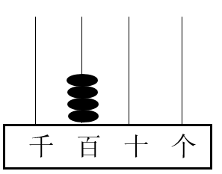

1. C． D．

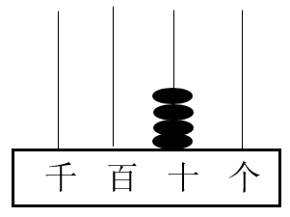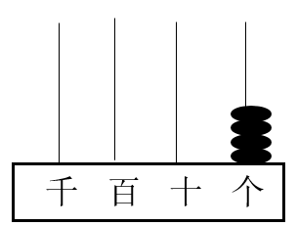

**三、判断题[来源:Zxxk.Com]**

9．210+350=560      ( )

10．读数和写数时都要从最高位开始。( )

11．二千零五十写作200050。( )

**四、口算和估算**

12．直接写出得数。

300＋9000＝   2500－500＝    600＋80＝    3200－3000＝



4800－800＝   1900－900＝    850－800＝    4000＋600＝



**五、解答题**

13．我会缴费。

|  |  |
| --- | --- |
| 水费 | 80元 |
| 电费 | 180元 |
| 燃气费 | 120元 |

（1）妈妈大约带多少钱去交这三项费用？在合适的答案后打“√”。



300元（    ）     400元（     ）    500元（    ）

1. 这三项费用共多少元？

14．修路队修路，第一周修了3000米，第二周修了800米，第三周修了2800米。

（1）第一周和第二周一共修了多少米？

(2)第三周比第二周多修了多少米？

**【拓展运用】**

15．芳芳家、明明家和学校都在崇文路上，芳芳家离学校2000米，明明家离学校2700米。他们两家相距多少米？

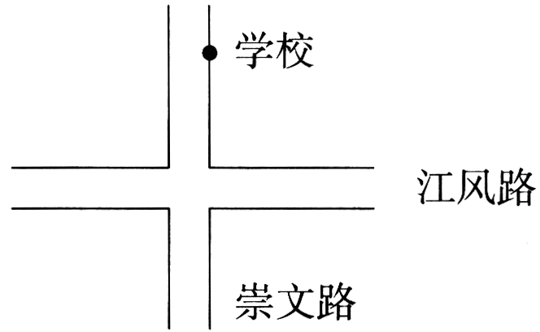

**参考答案：**

1．     1637     9600

2．     5500     200     30     7000     600     2000     2000     400     5150

3．     6     6     7

4．(1)

|  |  |  |  |
| --- | --- | --- | --- |
| 980棵 | 5000棵 | 1580棵 | 1210棵[来源:学.科.网] |
|  | √ |  |  |

[来源:学科网]

（2）

|  |  |  |  |
| --- | --- | --- | --- |
| 980棵 | 2025棵 | 425棵 | 3899棵 |
| √ |  |  |  |

5．     5     4



6．B

7．A

8．B

9．√

10．√

11．×[来源:学+科+网]

12．9300；2000；680；200；

4000；1000；50；4600

13．（1）400元√



（2）380元

14．（1）3000＋800＝3800（米）；（2）2800－800＝2000（米）



15．700米或4700米